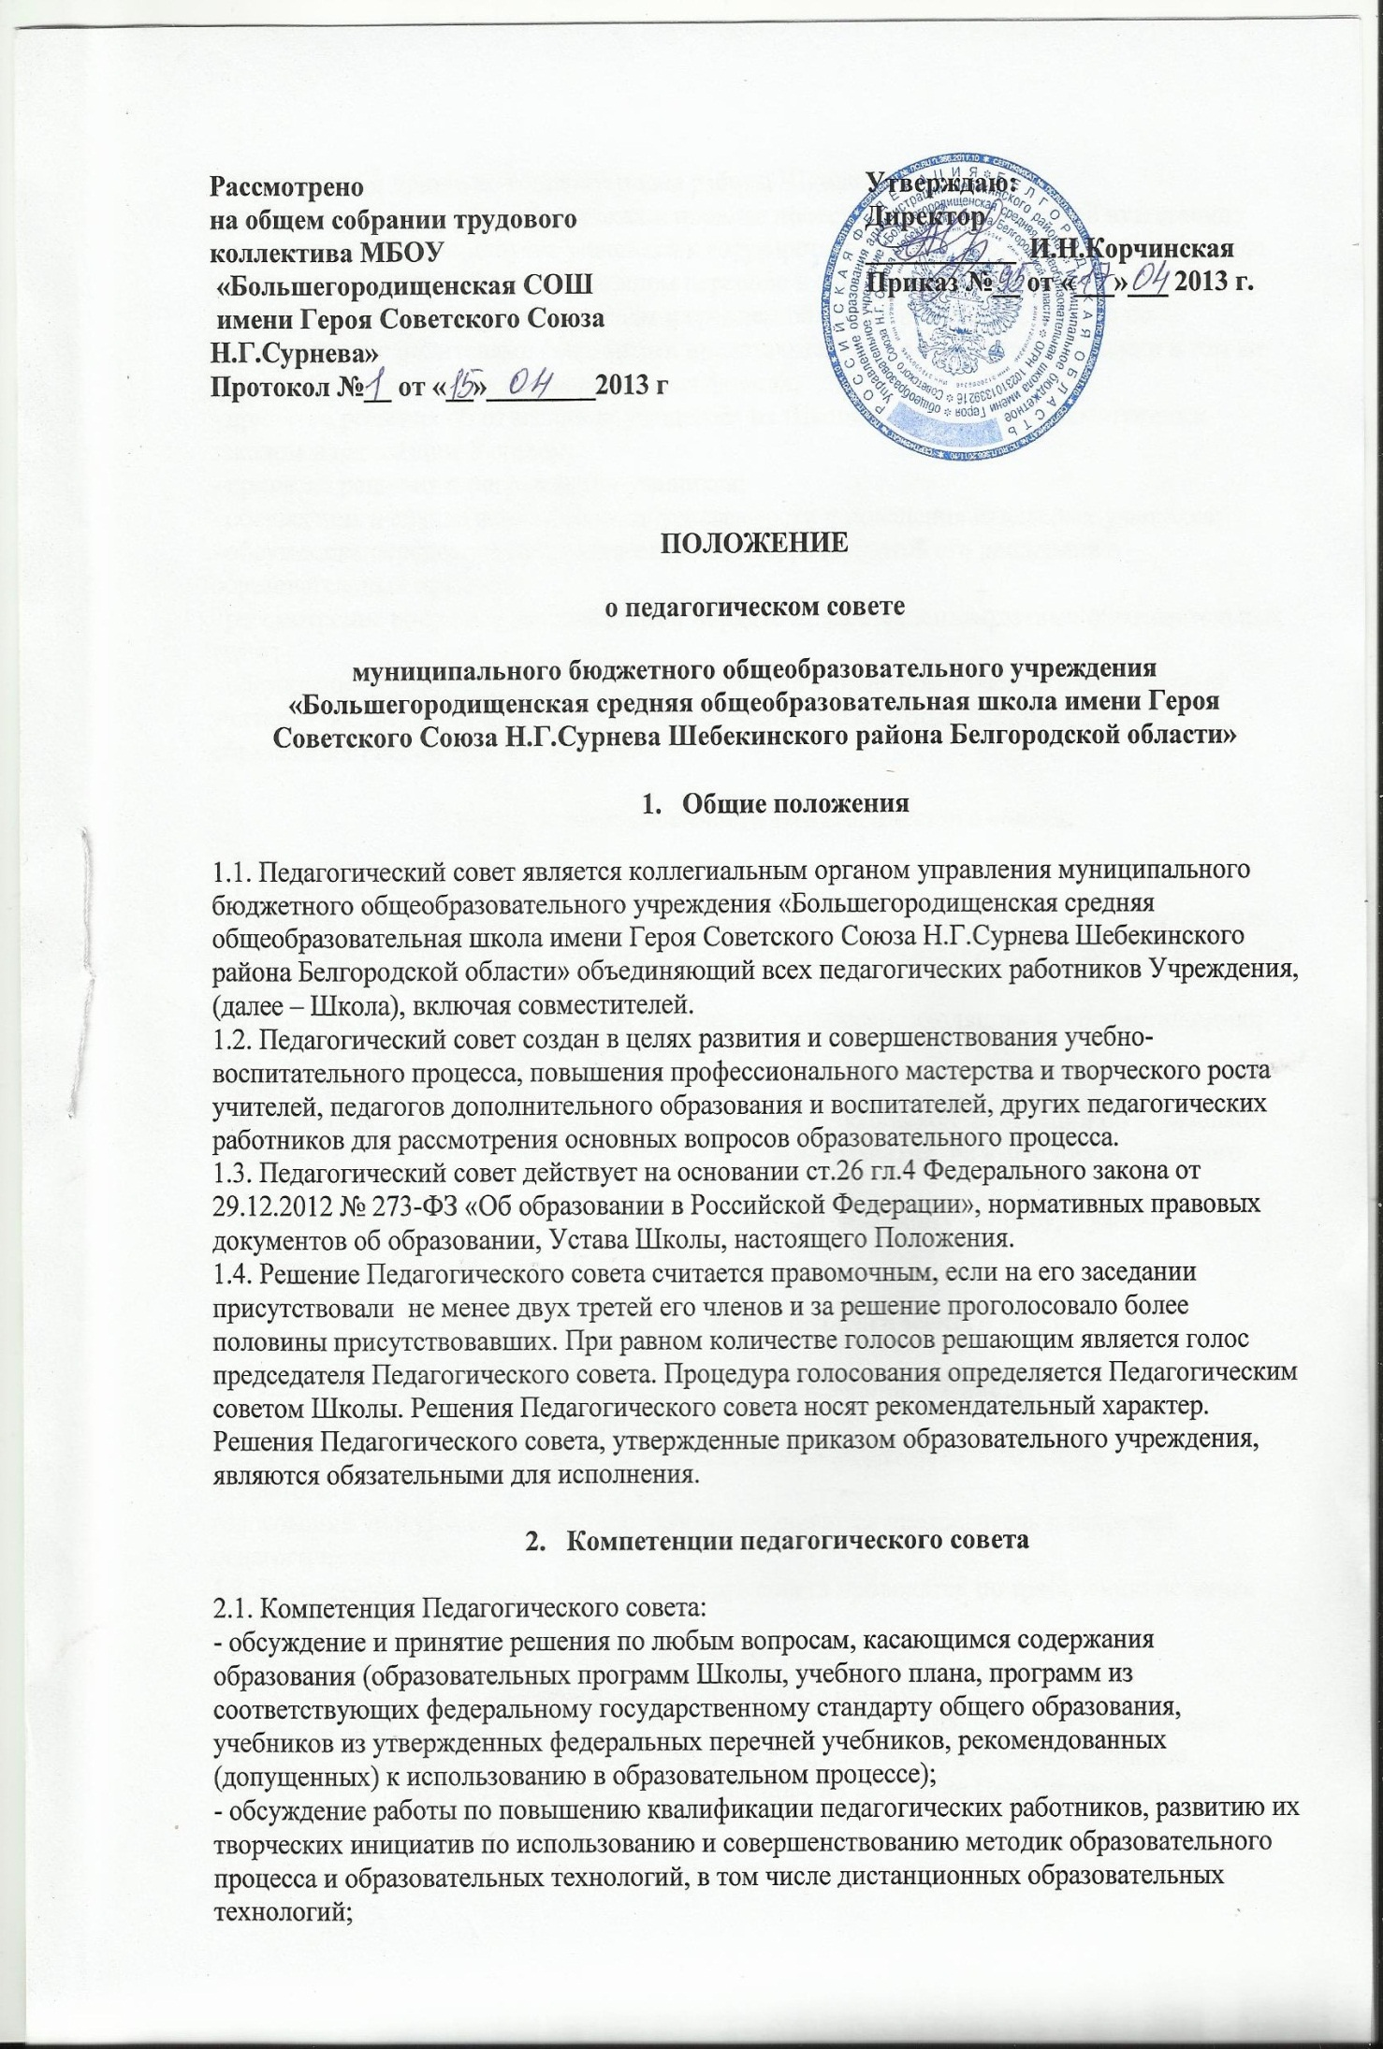

- обсуждение и принятие годового плана работы Школы;

- принятие решения о формах, сроках и порядке проведения промежуточной аттестации;

- принятие решения о допуске учащихся к государственной итоговой аттестации, переводе

учащихся в следующий класс, условном переводе в следующий класс, выпуске из Школы,

выдаче аттестатов об основном общем и среднем общем образовании, а также по согласованию с родителями (законными представителями) о повторном обучении в том же классе или продолжении обучения в иных формах;

- принятие решения об отчислении учащегося из Школы в случаях, предусмотренных законом и настоящим Уставом;

- принятие решения о награждении учащихся;

- обсуждение в случае необходимости успеваемости и поведения отдельных учащихся;

- обсуждение передового педагогического опыта, результатов его внедрения в образовательный процесс;

- рассмотрение вопроса о возможности и порядке предоставления платных образовательных

услуг;

- обсуждение и принятие решения о представлении к почетному званию «Заслуженный учитель Российской Федерации», почетному званию «Почетный работник общего образования Российской Федерации».

**3.Права и ответственность Педагогического совета.**

3.1. Педагогический совет имеет право

- создавать временные творческие объединения с приглашением специалистов различного

профиля, консультантов для выработки рекомендаций с последующим рассмотрением их на Педагогическом совете;

- принимать окончательное решение по спорным вопросам, входящим в его компетенцию;

3.2.Педагогический совет несет ответственность за:

- выполнение плана работы;

- соответствие принятых решений законодательству Российской Федерации об образовании;

- утверждение образовательных программ, программ развития, не имеющих экспертного

заключения;

- принятие конкретных решений по каждому рассматриваемому вопросу, с указанием

ответственных лиц и сроков исполнения.

**4.Организация деятельности педагогического совета.**

4.1. Педагогический совет Школы может созываться по инициативе директора по мере

надобности, но не реже четырех раз в год.

4.2. В начале каждого учебного года из числа членов педагогического совета путем открытого

голосования простым большинством голосов избираются председатель и секретарь

педагогического совета.

4.3. Внеочередные заседания Педагогического совета проводятся по требованию не менее

одной трети его состава.

4.4.На заседаниях Педагогического совета могут присутствовать:

- работники Школы, не являющиеся членами Педагогического совета;

- представители общественных организаций, граждане, выполняющие работу на основе

гражданско-правовых договоров, заключаемых с учреждением; родители (законные

представители) обучающихся. Лица, приглашенные на заседание Педагогического совета,

пользуются правом совещательного голоса.

**5. Документация педагогического совета.**

5.1. Заседания педагогического совета оформляются протокольно. В книге протоколов

фиксируется ход обсуждения вопросов, выносимых на педагогический совет, предложения и замечания педсовета. Протоколы подписываются председателем и секретарем совета.

5.2. Протоколы о переводе обучающихся в следующий класс, выпуске из Школы оформляются списочным составом и утверждаются приказом по Школе.

5.3. Нумерация протоколов ведется от начала учебного года

5.4. Протоколы педагогического совета могут оформляться в печатном виде. В этом случае ведется книга регистрации протоколов педсовета, которая пронумеровывается постранично, прошнуровывается, скрепляется подписью директора и печатью Школы.

5.5. Книга протоколов хранится в Школе постоянно и передается по акту.